МУНИЦИПАЛЬНОЕ БЮДЖЕТНОЕ ОБЩЕОБРАЗОВАТЕЛЬНОЕ УЧРЕЖДЕНИЕ
НОВОРОГОВСКАЯ СРЕДНЯЯ ОБЩЕОБРАЗОВАТЕЛЬНАЯ ШКОЛА №2

ЗДОРОВЬЕСБЕРЕЖЕНИЕ
В ШКОЛЕ

Учитель физической культуры
МБОУ НСОШ №2
Огнев И. А.

2021 г.

“Здоровье до того перевешивает все остальные блага, что здоровый нищий – счастливее больного короля”.
А. Шопенгауэр
Здоровьесбережение – общее понятие «образа жизни», содержащее уровень его культуры, благоприятные условия жизнедеятельности человека, в том числе поведенческой, и гигиенических навыков, позволяющих сохранять и укреплять здоровье, способствующих предупреждению развития нарушений здоровья и поддерживающих оптимальное качество жизни.
Человек, определяя для себя образ жизни, сам регулирует уровень вероятности любого заболевания. Здоровьесбережение на уровне личности предполагает выбор таких форм активности, которые способствуют сохранению и укреплению здоровья человека. Выбор определяется уровнем культуры человека, освоенных знаний и жизненных установок, определенный комплекс норм поведения, которое предусматривает здоровьесбережение.
Целью здоровьесберегающей педагогики является последовательное формирование в школе здоровьесберегающего образовательного пространства с обязательным использованием всеми педагогами здоровьесберегающих технологий.
Здоровьесберегающие образовательные технологии - совокупность приемов, форм и методов организации обучения школьников, без ущерба для их здоровья.
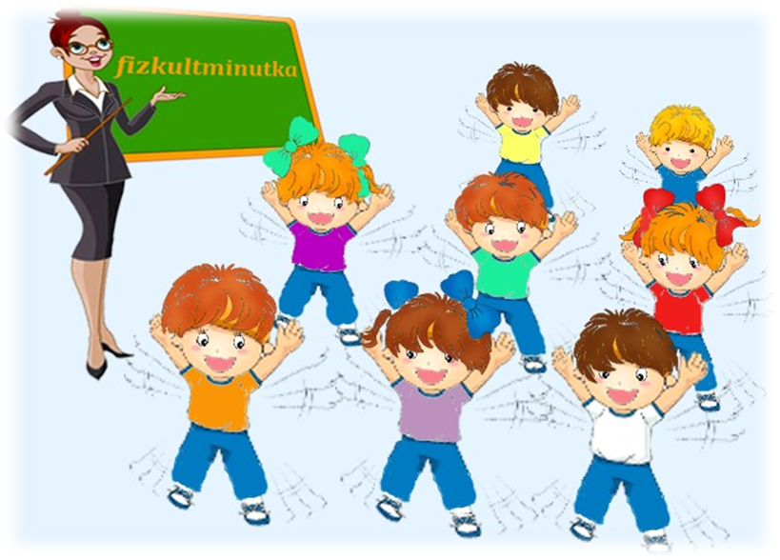

«Физическая активность»
Развитие интереса к различным видам спортивных занятий; расширение знаний о видах спортивных занятий; развитие навыков работы в команде, интереса к коллективной деятельности.
Формы реализации: внеклассное мероприятие, занятия в спортивных кружках и секциях.
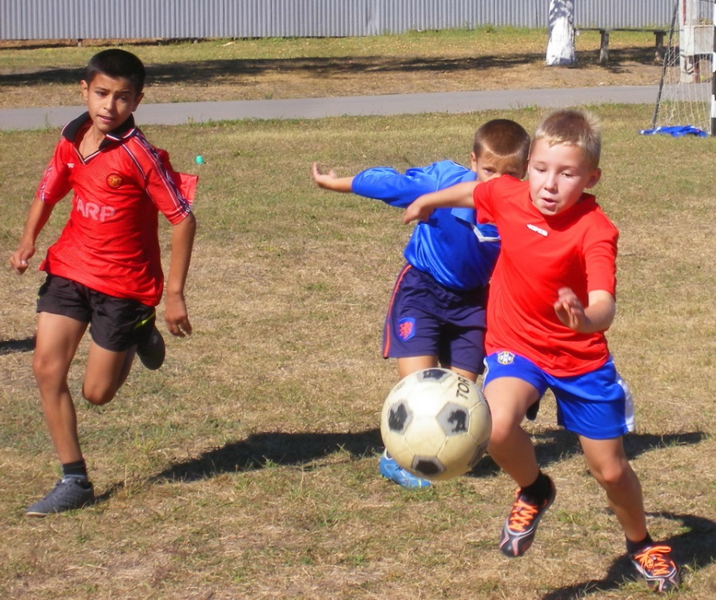
«Питание»
Формирование представления о важности завтрака как обязательной составляющей ежедневного рациона питания; развитие интереса к приготовлению пищи, участию в бытовой жизни семьи.
Формы реализации: внеклассное мероприятие или классный час, самостоятельная работа.
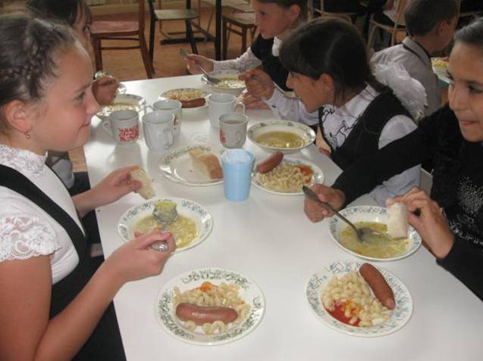

«Режим дня»
Развитие представления об основных компонентах режима дня; развитие навыка планирования своей деятельности в течение дня; формирование представления о времени как ценном ресурсе в достижении жизненных целей, о скрытых ресурсах времени.
Формы реализации: классный час, внеклассное мероприятие.
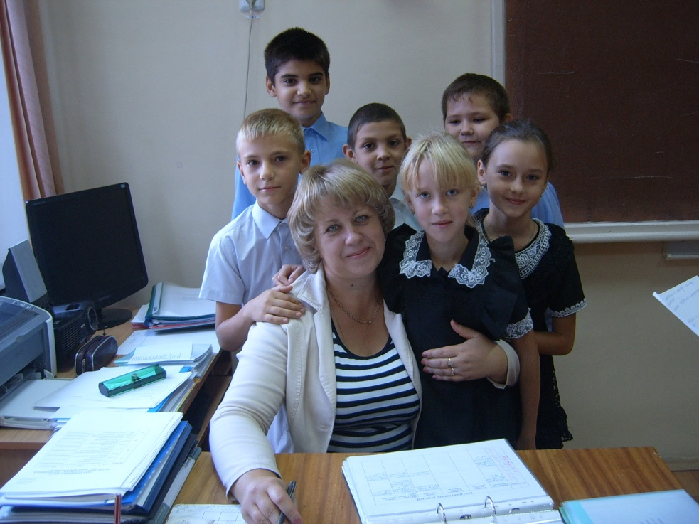

«Здоровьесберегающая программа и спортивный сайт школы
«Быть здоровым – здорово!»

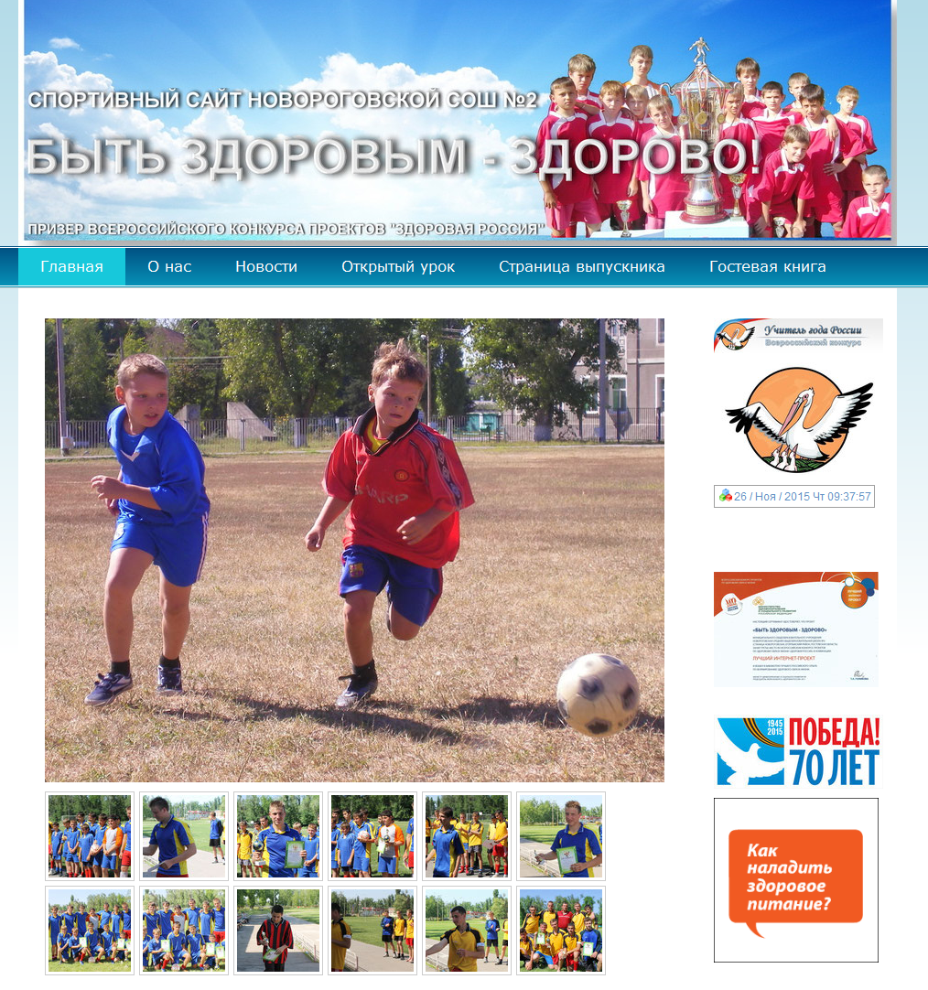
Школа – значительный период в жизни человека, где закладываются основы знаний, формируются личностные ценности, одной из которых должно быть собственное здоровье. Однако сегодня наблюдается снижение интереса к уроку физкультуры от класса к классу. Слабо выраженный мировоззренческий аспект процесса физического воспитания, отрыв от духовного совершенствования личности не создают предпосылки к непрерывному физическому совершенствованию. Школьники не овладевают способами творческого применения полученных знаний в самостоятельных занятиях
В настоящее время большинство школьников России имеют недостаточные возможности заниматься физической культурой и спортом или просто быть физически активными в повседневной жизни. Эффективность физического воспитания не высока: по-прежнему слабо формируется двигательная культура, интерес и мотивация к занятиям. Особенно тревожат факты слабой физической подготовленности детей и высокий уровень их заболеваемости.
В нашей школе существует определенный инновационный опыт преобразования современного физического воспитания на основе внедрения спортизированных форм занятий, которые позволяют не только значительно улучшить динамику показателей физической подготовленности занимающихся в учебно-тренировочных группах, но и коренным образом изменить отношение детей к физической активности. Это происходит благодаря реализации спортивно-оздоровительных программ «Играйте на здоровье» и «Быть здоровым – здорово!»
Интеграция спортивной культуры и образования посредством внедрения спортивных программ в жизнь нашей школы, позволяет всем школьникам приобрести полезный опыт как основу для организации здоровой жизнедеятельности. Реализация программ предоставляет детям возможности освоить различные стороны спортивной жизни: стать членом классной или школьной команды, активным зрителем-болельщиком, фотокорреспондентом, комментатором, капитаном, судьей, тренером. Таким образом, юный спортсмен, уже в школе получает спортивное образование и формирует личностную спортивную культуру.
Спорт как культура и социальное явление имеет различные аспекты. Ребята, включенные в спортивное сообщество, осваивают навыки коммуникации, формируют чувство сопричастности к общему делу, ответственности за спортивный результат, за честь школьного коллектива. Всё это является проявлением спортивной образованности и культуры.
Школьные спортивные соревнования проходят в праздничной атмосфере, обязательно наличие спортивной формы. Украшается спортивный зал, звучит музыка, победители и участники соревнований получают призы, медали, почетные грамоты. Атмосфера празднества, подчеркивает значимость спортивных соревнований.
При организации тренировочной деятельности уделяется внимание соблюдению правильного режима жизнедеятельности: культуры сна, питания, заботы о своем здоровье, посещение медицинских осмотров, оказание первой медицинской помощи, поддержание на должном уровне спортивной формы.

Три года в нашей школе реализуется образовательный проект «Играйте на здоровье», который связан с необходимостью повышения эффективности физического воспитания учащихся. Целью проекта является совершенствование содержания двигательной деятельности учащихся на основе использования элементов спортивных и подвижных игр. Для детей малоподвижный образ жизни – это потеря здоровья, нарушение физического и интеллектуального развития. С помощью проекта «Играйте на здоровье» через подвижные и спортивные игры ребенок получает уникальную возможность максимально проявить собственную активность и творчество, ликвидировать дефицит движений, реализовать и утвердить себя, получить массу радостных эмоций и переживаний.
Также программа решает следующие задачи:
формирование устойчивого интереса к подвижным играм и играм с элементами спорта, игровым упражнениям, желание использовать их в самостоятельной двигательной деятельности;
обогащение двигательного опыта школьников новыми двигательными действиями, обучение правильной технике выполнения элементов игр;
содействие развитию двигательных способностей;
воспитание положительных морально-волевых качеств;
формирование навыков и стереотипов здорового образа жизни.
Общая продолжительность реализации проекта «Играйте на здоровье» составляет 3 года.

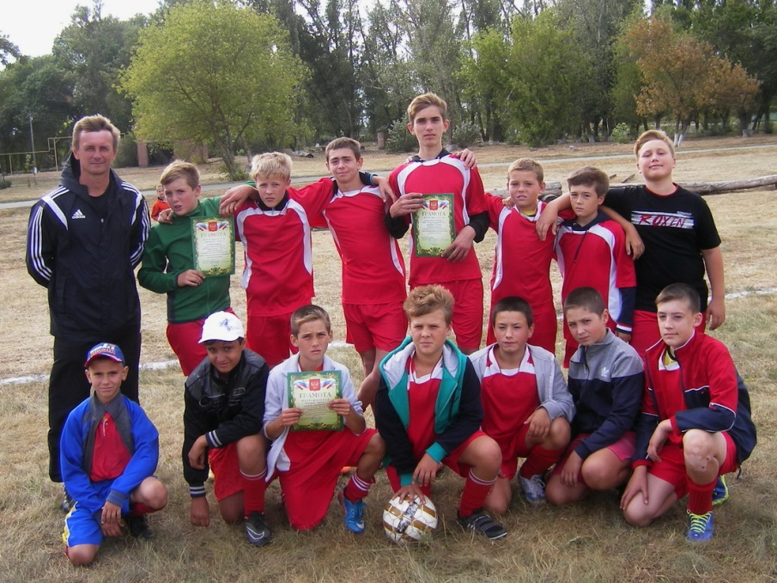
Для успешной реализации проекта школа обладает необходимой спортивной базой, спортивным оборудованием и инвентарем: спортивный зал, футбольное поле, беговые дорожки, площадки для игры в волейбол, мини-футбол и баскетбол. В течение учебного года и во время летних каникул площадки и спортивный инвентарь активно используются для проведения уроков физической культуры, занятий спортивных кружков и секций, для самостоятельных занятий учащихся, внеучебной деятельности, проведения школьных и районных спортивных соревнований.

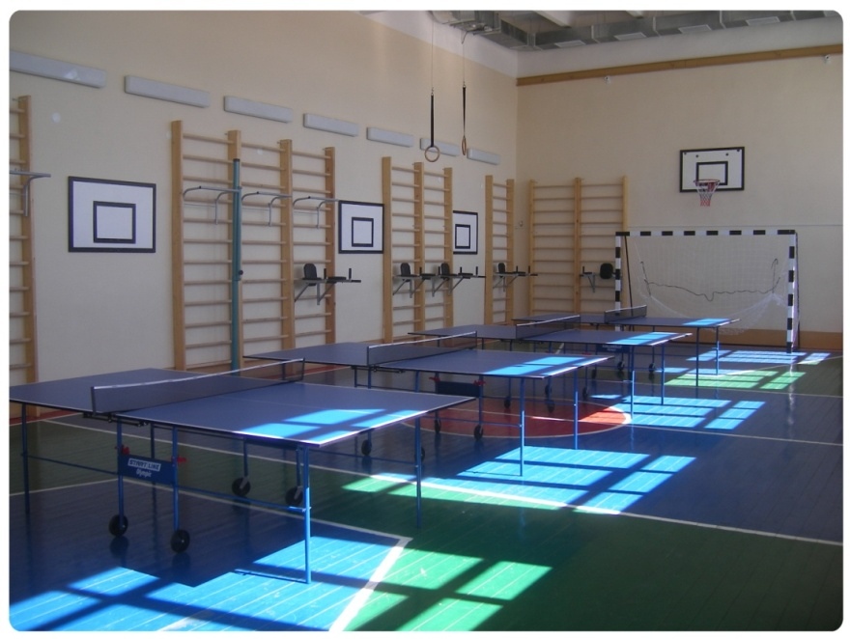
В программу «Играйте на здоровье» вовлечены все учащиеся школы с 1 по 11 класс. Этим проектом объединены занятия учащихся в спортивных кружках и секциях, внеучебная деятельность спортивно-оздоровительной направленности, подвижные перемены, дни здоровья, соревнования по подвижным и спортивным играм проводимые в школе, самостоятельные занятия ребят. В прошедшем учебном году в школе были проведены соревнования по мини-футболу (осеннее и весеннее первенство), турниры по волейболу, пионерболу, соревнования по баскетболу среди юношей и девушек, турниры по настольному теннису. Организовывались спортивные соревнования «Веселые старты» для учащихся начальной школы. Регулярно работали спортивные кружки «Баскетбол», «Волейбол» и «Настольный теннис». Для всех желающих были созданы возможности выбрать для себя игры по душе и использовать занятия ими во благо своему здоровью. Проектом были охвачены 100% учащихся школы за исключением освобожденных от занятий физической культурой по состоянию здоровья. Свое отражение содержание проекта получило на страницах школьного спортивного сайта «Быть здоровым – здорово!» http://novorog.jimdo.com/
В ходе реализации проекта учащиеся получают основы знаний о здоровом образе жизни, знакомятся с историей развития игровых видов спорта, учат правила спортивных игр, осваивают тактические приемы.
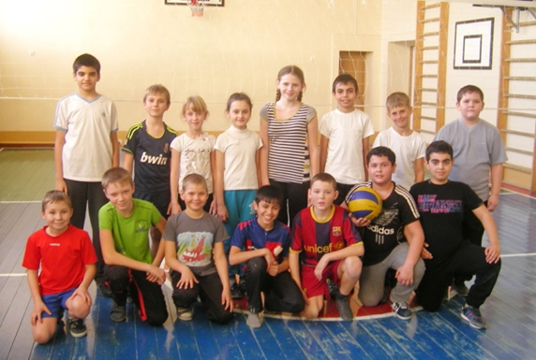
Многие ребята успешно овладевают основными техническими приемами, проводят судейство соревнований по различным игровым видам спорта.
Умеют проводить разминку, организовывать проведение подвижных игр.
Повышается общая и специальная выносливость обучающихся.
Развивается коммуникабельность обучающихся, умение работать и жить в коллективе.
Прошедший учебный год ознаменован не только традиционными успехами школьных футбольных команд, но и призовыми местами в районных соревнованиях по игровым видам. Так сборная команда стала третьей в районных соревнованиях по баскетболу, а пионербольная команда мальчиков стала призером районных соревнований.
Реализация спортивных проектов осуществляется путем обучения и тренировки, которые являются единым педагогическим процессом, направленным на формирование и закрепление определенных навыков, на достижение оптимального уровня физического развития и высоких спортивных результатов обучающимися. Успешное осуществление учебно-тренировочного процесса происходит при соблюдении принципа единства всех сторон подготовки, а именно, общефизической, специальной физической, технической, тактической и морально-волевой.
Успешное решение учебно-тренировочных задач достигается при использовании двух групп методов: общепедагогических и спортивных.
Общепедагогические или дидактические методы включают метод наглядности, систематичности, доступности, индивидуализации обучения при единстве требований, метод опережающего развития физических качеств по отношению к технической подготовке, метод раннего освоения сложных элементов, метод соразмерности, т.е. оптимального и сбалансированного развития физических качеств. Наиболее успешно указанные методы применяются в нашей школе при обучении ребят игре в футбол. Это становится возможным благодаря работе групп футбола ДЮСШ. Большую часть времени дети также играют самостоятельно в эту игру. Достижения в освоении спортивной игры футбол налицо – призовые места в районных и в областных соревнованиях.
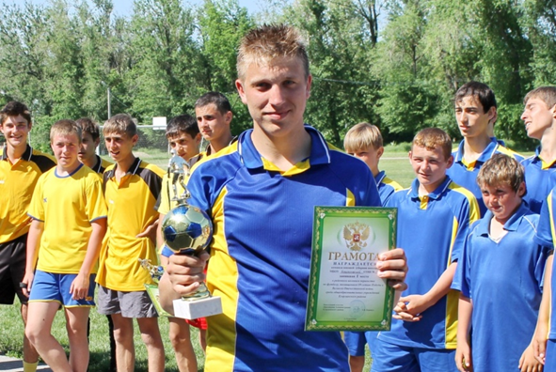
В целях объективного определения уровня подготовки обучающихся и своевременного выявления пробелов в их подготовке проводится комплексное тестирование юных спортсменов. Два раза в год (октябрь и май) среди учащихся проводились контрольные испытания по общей и специальной физической подготовке. Оценка физического развития проводилась по общепринятой методике биометрических измерений. Уровень подготовленности обучающихся выражается в количественно-качественных показателях по физической подготовленности. Результаты проведенных тестов показывают возрастающий уровень подготовленности.
В соответствии с поставленными целями можно сделать выводы об эффективности реализации спортивных проектов «Играйте на здоровье» и «Быть здоровым – здорово»
1. Состояние здоровья и функциональная напряженность учащихся улучшаются, исходя из динамика состояния (оценивается по анкетам и наблюдениям педагогов и учащихся).
2. Возрастает мотивация учащихся на ведение здорового образа жизни.
Наблюдается проявление учащимися интереса и активности в деятельности направленной на формирование ЗОЖ, проявление инициативы в самостоятельных занятиях подвижными и спортивными играми.
3. Возрастает компетентность учащихся в вопросах здоровья и здорового образа жизни, организации самостоятельных занятий спортивными играми и спортивных соревнований. Находит свое отражение в количестве проведенных соревнований и количестве участвующих в них учащихся, самостоятельно решаются стандартные проблемы, связанные с психоэмоциональным состоянием.

